全灯GHpad固件说明
首先感谢kai叔为ghpad改全灯后提供了固件支持。也正因为kai叔的支持得以然ghpad顺利完成。
出厂默认配列
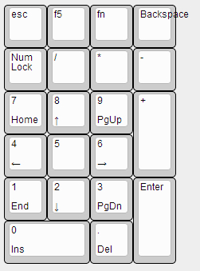
恢复出厂设置
按住fn和bs，然后插usb，直到键盘有反应为止

容易出问题的地方

设置Enter的时候，做为数字键盘区需要加个P
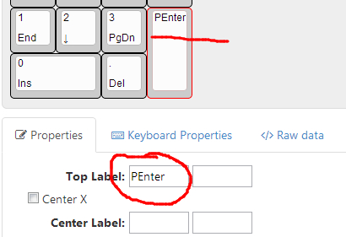

灯光模式
默认中使用FN循环，当然也可以通过FN0+FN1，FN0+FN2，FN0+FN3.来调节灯光

N-Key Rollover (USB 无冲)
开启无冲的时候必须在键盘中设置一个N这对于一个数字键盘来说比较蛋疼，好在24个键，在FN成中设置一个还是比较方便的
开启方式为按住键盘左右上角的键，然后按一下N，就可以开启无冲。
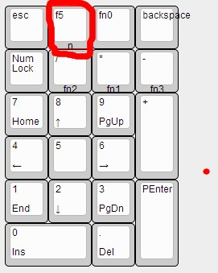

刷固件的过程跟GH60一样。
登陆http://www.keyboard-layout-editor.com/，用以设计你所需要的键位配列。
- 配列设计好后，全选“</>RAW DATA”中显示的代码，鼠标右键选择复制；
- 打固件生成GUI网站；
http://www.enjoyclick.org/tkg/
- 生成.EEP后缀名的固件。
Windows系统下GHpad版的刷固件步骤

- 下载群共享dfu-reflash.zip 压缩包，解压出来。
必须使用最新的dfu-reflash.zip 压缩包
2. 连接键盘和电脑，按下PCB背面的S1按钮（就一个按钮）然后等待Windows识别。
3. 在这里不需要更新驱动，如果没装过驱动的话，需要打开文件里的driver文件夹atmel_usb_dfu.inf，然后右键安装驱动。
4. 驱动安装好后，复制在GUI生成的.eep后缀的文件，右键黏贴在dfu-reflash文件下的reflash-ghpad.bat文件中，
出现小黑屋，按任意键继续就行了。
（如果复制黏贴不行，可以采用拖动的方式）
5. 固件更新完成后，直接就能用你设置的布局，无需拔数据线，.
注意：烧录固件必须严格按照上述过程烧写。

必须使用最新的dfu-reflash.zip 压缩包
dfu-reflash文件下的reflash-ghpad.bat
这两个地方是跟GH60最大的区别

